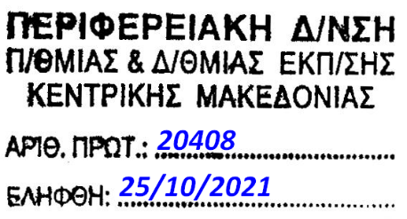
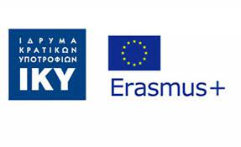
Το 27^{ο} Δημοτικό Σχολείο Θεσσαλονίκης ολοκληρώνει την είσοδό του στην ψηφιακή εποχή
Με επιτυχία ολοκληρώθηκε το ευρωπαϊκό πρόγραμμα Erasmus+ KA1 στο 27ο Δημοτικό Σχολείο Θεσσαλονίκης με τίτλο εγκεκριμένου σχεδίου “2018-1- EL01-KA101-046716 Εισαγωγή στην ψηφιακή τάξη και τη μικτή και συνεργατική μάθηση”. Το σχέδιο που συγχρηματοδοτείται από την Ευρωπαϊκή Ένωση και το ΙΚΥ είχε ως στόχο την επιμόρφωση οκτώ εκπαιδευτικών του σχολείου μας στις ψηφιακές τεχνολογίες έτσι ώστε να επιτευχθεί η στροφή του προς τη νέα εποχή της ψηφιακής μάθησης.
Στην διάρκεια του σχεδίου, οι εκπαιδευτικοί του σχολείου μας επιμορφώθηκαν μέσα από 4 κινητικότητες στη χρήση και παιδαγωγική αξιοποίηση των tablets και των έξυπνων κινητών στην τάξη, έμαθαν τις δυνατότητες και τις μεθόδους της ανεστραμμένης τάξης, ενημερώθηκαν για τις στρατηγικές που απαιτούνται για τη στροφή του σχολείου στην ψηφιακή εποχή και, τέλος, επιμορφώθηκαν στη μεθοδολογία CLIL με την οποία γίνεται διδασκαλία των μαθημάτων με τη χρήση της ξένης γλώσσας και έμαθαν τα ψηφιακά εργαλεία που προσφέρονται για την εφαρμογή αυτής της μεθόδου.
Κατά την υλοποίηση του σχεδίου μας πραγματοποιήθηκαν τέσσερις επιμορφωτικές δραστηριότητες:

1. Tablets and Smartphones: Using Mobile Devices as Educational Tools – Βαρκελώνη, Ισπανία τον Απρίλιο του 2019
- Digital turn: How to make your school more digital – Ουτρέχτη , Ολλανδία το Μάιο του 2019
- Flipped classroom – Φλωρεντία, Ιταλία το Σεπτέμβριο του 2019
- Η τελευταία κινητικότητα επιμόρφωσης πραγματοποιήθηκε λόγω παράτασης του σχεδίου εξαιτίας της πανδημίας, στη Μάλτα, από 28/7/2021 ως 2/8/2021, στο σεμινάριο του εκπαιδευτικού οργανισμού Enjoy Italy, με τίτλο “CLIL: INNOVATIVE METHODS AND TOOLS”.
Όλες οι γνώσεις που αποκομίστηκαν, διαχύθηκαν στους υπόλοιπους εκπαιδευτικούς μέσω εργαστηρίων πρακτικής εφαρμογής τους και στη σχολική κοινότητα μέσω των Erasmus days και Erasmus corner. Επιπλέον, στο πλαίσιο της χάραξης μιας ψηφιακής στρατηγικής του σχολείου, όλες πλέον οι αίθουσες μας είναι πλήρως εξοπλισμένες με υπολογιστή και προτζέκτορα, ενώ έχουν αγοραστεί και tablets τα οποία χρησιμοποιούνται όλο και περισσότερο στην εκπαιδευτική πράξη από τους μαθητές μας. Τέλος, όλοι οι εκπαιδευτικοί έχουν επιμορφωθεί στη χρήση των νέων τεχνολογιών για την παροχή είτε εξ αποστάσεως είτε επιτόπιας διδασκαλίας.

